TIÊU CHUẨN VIỆT NAM
TCVN 7161-13:2002
HỆ THỐNG CHỮA CHÁY BẰNG KHÍ – TÍNH CHẤT VẬT LÝ VÀ THIẾT KẾ HỆ THỐNG
PHẦN 13: CHẤT CHỮA CHÁY IG-100
Gaseous fire – extinguishing – Physical properties and system design
Part 13: IG-100 extinguishant
LỜI NÓI ĐẦU
TCVN 7161-13:2002 hoàn toàn tương đương với ISO 14520-13:2000
TCVN 7161-13:2002 do Ban kỹ thuật tiêu chuẩn TCVN/TC 21 Thiết bị PCCC biên soạn, Tổng cục Tiêu chuẩn Đo lường Chất lượng đề nghị, Bộ Khoa học và Công nghệ ban hành.
1. PHẠM VI ỨNG DỤNG
1.1. Tiêu chuẩn này quy định các yêu cầu riêng đối với hệ thống chữa cháy bằng khí dùng chất chữa cháy IG-100. Tiêu chuẩn này bao gồm các chi tiết về tính chất vật lý, đặc tính kỹ thuật, cách sử dụng và các khía cạnh an toàn.
1.2. Tiêu chuẩn này áp dụng cho hệ thống hoạt động ở áp suất danh định 135bar và 162bar ở 15oC. Điều này không loại trừ việc sử dụng các hệ thống khác, mặc dù hiện nay chưa có các số liệu thiết kế cho các áp suất khác.
2. TIÊU CHUẨN TRÍCH DẪN
TCVN 7161-1:2002 (ISO 14520-1:2000) Hệ thống chữa cháy bằng khí – Tính chất vật lý và thiết kế hệ thống – Phần 1: Yêu cầu chung.
3. THUẬT NGỮ VÀ ĐỊNH NGHĨA
Tiêu chuẩn này sử dụng các thuật ngữ và định nghĩa trong TCVN 7161-1:2002.
4. TÍNH CHẤT VÀ CÁCH SỬ DỤNG
4.1. Quy định chung
Chất chữa cháy IG-100 phải phù hợp với đặc tính kỹ thuật cho trong Bảng 1.
IG-100 là chất khí không màu, hầu như không mùi, không dẫn điện, có khối lượng riêng xấp xỉ không khí. Tính chất vật lý cho trong Bảng 2.
IG-100 dập tắt các đám cháy chủ yếu bằng biện pháp giảm nồng độ Oxy. Bảng 1 – Đặc tính của IG-100
Bảng 1 – Đặc tính của IG – 100
Đặc tính | Yêu cầu
Độ sạch | Min 99,6% thể tích
Độ ẩm | Max 50x10-6 khối lượng
Oxy | Max 0,1% thể tích
Chú thích – Chỉ đưa ra các tạp chất chủ yếu. Các phép đo khác có thể bao gồm Hyro Cacbon, CO, NO, NO2, CO2, … phần lớn < 20x10-6

Bảng 2 – Tính chất vật lý của IG – 100
Tính chất | Đơn vị | Trị số
Nguyên tử lượng | - | 28,02
Điểm sôi ở 1,013bar (tuyệt đối) | oC | -195,8
Điểm đông đặc | oC | -210,0
Nhiệt độ tới hạn | oC | -
Áp suất tới hạn | Bar tuyệt đối | -
Thể tích tới hạn | cm3/mol | -
Khối lượng riêng tới hạn | kg/m3 | -
Áp suất hơi ở 20oC | Bar tuyệt đối | -
Khối lượng riêng thể lỏng ở 20oC | kg/m3 | -
Khối lượng riêng bay hơi bão hòa ở 20oC | kg/m3 | -
Thể tích riêng của hơi quá nhiệt ở 1,013 bar và ở 20oC | m3/kg | 0,858
Công thức hóa học |  | N2
Tên hóa học |  | Nitơ
4.2. Cách sử dụng hệ thống IG - 100
Hệ thống nạp toàn bộ IG - 100 có thể được sử dụng để dập tắt tất cả các loại đám cháy quy định trong Điều 4 của TCVN 7161-1:2002.
Các yêu cầu về chất chữa cháy theo thể tích của vùng bảo vệ cho trong Bảng 3 đối với các mức nồng độ khác nhau. Điều này dựa trên cơ sở các phương pháp cho trong 7.6 TCVN 7161-1:2002.
Nồng độ chất chữa cháy và nồng độ thiết kế đối với n-heptan và bề mặt nguy hiểm cấp A cho trong Bảng 4.
Bảng 3 – Lượng chất chữa cháy toàn bộ IG - 100.
Nhiệt độ ToC | Thể tích hơi riêng S m3/kg | Yêu cầu khối lượng HFC 227ea trên đơn vị thể tích vùng bảo vệ, m/V (kg/m3)
Nhiệt độ ToC | Thể tích hơi riêng S m3/kg | Nồng độ thiết kế (theo thể tích)
Nhiệt độ ToC | Thể tích hơi riêng S m3/kg | 34% | 38% | 42% | 46% | 50% | 54% | 58% | 62%
-40 | 0,6825 | 0,523 | 0,601 | 0,685 | 0,775 | 0,872 | 0,977 | 1,091 | 1,217
-35 | 0,6971 | 0,512 | 0,589 | 0,671 | 0,759 | 0,853 | 0,956 | 1,068 | 1,191
-30 | 0,7118 | 0,501 | 0,576 | 0,657 | 0,743 | 0,836 | 0,936 | 1,046 | 1,167
-25 | 0,7264 | 0,491 | 0,565 | 0,644 | 0,728 | 0,819 | 0,917 | 1,025 | 1,143
-20 | 0,7411 | 0,481 | 0,554 | 0,631 | 0,714 | 0,803 | 0,899 | 1,005 | 1,121
-15 | 0,7557 | 0,472 | 0,543 | 0,619 | 0,700 | 0,787 | 0,882 | 0,985 | 1,099
-10 | 0,7704 | 0,463 | 0,533 | 0,607 | 0,686 | 0,772 | 0,865 | 0,966 | 1,078
-5 | 0,7850 | 0,454 | 0,523 | 0,596 | 0,674 | 0,758 | 0,849 | 0,958 | 1,058
0 | 0,7997 | 0,446 | 0,513 | 0,585 | 0,661 | 0,744 | 0,833 | 0,931 | 1,038
5 | 0,8143 | 0,438 | 0,504 | 0,574 | 0,649 | 0,731 | 0,818 | 0,914 | 1,020
10 | 0,8290 | 0,430 | 0,495 | 0,564 | 0,638 | 0,718 | 0,804 | 0,898 | 1,002
15 | 0,8436 | 0,423 | 0,486 | 0,554 | 0,627 | 0,705 | 0,790 | 0,883 | 0,984
20 | 0,8583 | 0,416 | 0,478 | 0,545 | 0,616 | 0,693 | 0,777 | 0,868 | 0,968
25 | 0,8729 | 0,409 | 0,470 | 0,536 | 0,606 | 0,682 | 0,763 | 0,853 | 0,951
30 | 0,8876 | 0,502 | 0,462 | 0,527 | 0,59 | 0,670 | 0,751 | 0,839 | 0,936
35 | 0,9222 | 0,385 | 0,445 | 0,518 | 0,586 | 0,659 | 0,739 | 0,825 | 0,920
40 | 0,9169 | 0,389 | 0,447 | 0,510 | 0,577 | 0,649 | 0,727 | 0,812 | 0,906
45 | 0,9315 | 0,383 | 0,440 | 0,502 | 0,568 | 0,639 | 0,715 | 0,799 | 0,891
50 | 0,9462 | 0,377 | 0,434 | 0,494 | 0,559 | 0,629 | 0,704 | 0,787 | 0,878
55 | 0,9608 | 0,371 | 0,427 | 0,487 | 0,550 | 0,619 | 0,694 | 0,775 | 0,864
60 | 0,9755 | 0,366 | 0,421 | 0,479 | 0,542 | 0,610 | 0,683 | 0,763 | 0,851
65 | 0,9901 | 0,360 | 0,414 | 0,472 | 0,534 | 0,601 | 0,673 | 0,752 | 0,839
70 | 1,0048 | 0,355 | 0,408 | 0,465 | 0,526 | 0,592 | 0,66 | 0,741 | 0,827
75 | 1,0194 | 0,350 | 0,402 | 0,459 | 0,519 | 0,584 | 0,654 | 0,730 | 0,815
80 | 1,0341 | 0,345 | 0,397 | 0,452 | 0,511 | 0,575 | 0,645 | 0,720 | 0,803
85 | 1,0487 | 0,340 | 0,391 | 0,446 | 0,504 | 0,567 | 0,636 | 0,710 | 0,792
90 | 1,0634 | 0,335 | 0,386 | 0,440 | 0,497 | 0,559 | 0,627 | 0,700 | 0,781
95 | 1,0780 | 0,331 | 0,381 | 0,434 | 0,491 | 0,552 | 0,618 | 0,691 | 0,770
100 | 1,0927 | 0,326 | 0,375 | 0,428 | 0,484 | 0,544 | 0,610 | 0,681 | 0,760
Chú thích – Các thông tin này do nhà sản xuất Koatsu Co, Japan cung cấp, Chứng chỉ liên quan tới sản phẩm IG - 100 và không đại diện cho bất kỳ sản phẩm nào khác chứa Nitơ, Ký hiệu:
− V/V là yêu cầu thể tích chất chữa cháy (m3/m3); đó là thể tích Q (m3) của chất chữa cháy quy định ở nhiệt độ 20oC và áp suất 1,013 bar trên m3 thể tích vugnf bảo vệ đẻ tạo ra nồng độ chỉ định ở nhiệt độ quy định.
$$Q=V\frac{S_{R}}{S}\text{ln}\left(\frac{\text{100}}{\text{100}−c}\right)$$
− V là thể tích nguy hiểm thực (m3), đó là thể tích bao kín trừ đi kết cấu cố định mà chất chữa cháy không thấm qua,
− SR là thể tích riêng (m3/kg); đó là thể tích hơi riêng ở nhiệt độ nạp chuẩn.
− T là nhiệt độ (oC); đó là nhiệt độ thiết kế của vùng bảo vệ;
− S là thể tích riêng (m3/kg); đó là thể tích riêng của hơi IG-100 quá nhiệt ở áp suất 1,013 bar được tính gần đúng bằng công thức:
S = k₁ + k₂T
Trong đó:
k₁ = 0,79968; k₂ = 0,00293
− C là nồng độ %; đó là nồng độ thể tích của IG-100 trong không khí ở nhiệt độ chỉ định, và áp suất 1,013 bar tuyệt đối,
Bảng 4 – Nồng độ chất chữa cháy chuẩn IG-100 và nồng độ thiết kế,
Nhiên liệu | N,độ chất chữa cháy % | N,độ thiết kế nhỏ nhất %
Heptan | 33,6 | 43,7
Bề mặt nguy hiểm cấp Aa) | Hiện chưa có số liệu | Hiện chưa có số liệu
Chú thích – Các trị số được dẫn suất phù hợp với các yêu cầu của phụ lục B TCVN 7161-1 : 2002
a) Xem 7,5,1,3 TCVN 7161-1:2002,
5. AN TOÀN ĐỐI VỚI CON NGƯỜI
Bất kỳ sự nguy hiểm đối với con người do phun IG-100 đều phải được xem xét trong thiết kế hệ thống.
Các nguy hiểm tiềm tàng có thể phát sinh từ các nguyên nhân sau:
a. Bản thân chất chữa cháy, do làm giảm nồng độ Oxy;
b. Các sản phẩm của đám cháy.
Đối với các yêu cầu an toàn tối thiểu xem Điều 5 TCVN 7161-1:2002. Thông tin về sinh lý học đối với IG-100 cho trong Bảng 5.
Bảng 5 – Thông tin về sinh lý học đối với IG-100
Nhiên liệu | N,độ chất chữa cháy % | N,độ thiết kế nhỏ nhất %
Mức tác động có hại không quan trắc được (NOAEL) | 435
Mức tác động có hại thấp nhất quan trắc được (LOAEL) | 52
Chú thích – Các giá trị này dựa trên cơ sở tác động sinh lý đối với con người của khí quyển, các giá trị này là tương đương về chức năng của giá trị NOAEL và LOAEL và tương ứng với ít nhất 12% Oxy đối với mức không tác động và ít nhất 10% Oxy đối với mức tác động thấp.
6. THIẾT LẬP HỆ THỐNG
6.1. Áp suất nạp
Áp suất nạp của bình không được vượt quá các giá trị cho trong Bảng 6 và 7 đối với hệ thống làm việc ở 135 bar và 15oC và 162 bar ở 15oC.
Có thể sử dụng các áp suất khác và phải quy định áp suất thiết kế nhỏ nhất cho phù hợp. Mối quan liên giữa áp suất và nhiệt độ cho trên Hình 1.
Bảng 6 – Các đặc trưng của bình chứa 135 bar cho IG-100
Tính chất | Đơn vị | Giá trị
Áp suất nạp ở 15oC | Bar | 135
Áp suất làm việc lớn nhất của bình chứa ở 50oC | Bar | 157
Chú thích – Phải đối chiếu với Hình 1 để có các số liệu khác nữa về mối quan hệ áp suất/nhiệt độ

Bảng 7 – Các đặc trưng của bình chứa 162 bar cho IG-100
Tính chất | Đơn vị | Giá trị
Áp suất nạp ở 15oC | Bar | 162
Áp suất làm việc lớn nhất của bình chứa ở 50oC | Bar | 188
Chú thích – Phải đối chiếu với Hình 1 để có các số liệu khác nữa về mối quan hệ áp suất/nhiệt độ
6.2. Nén tạo áp
Không nén tạo áp đối với bình chứa cho IG-100.
6.3. Lượng chất chữa cháy
Phải quy định lượng chất chữa cháy tối thiểu để đạt được nồng độ thiết kế trong thể tích nguy hiểm ở nhiệt độ dự tính nhỏ nhất, được xác định bằng cách sử dụng Bảng 3 và phương pháp quy định ở 7.6 TCVN 7161-1:2002
Nồng độ thiết kế được quy định cho các mối nguy hiểm tương ứng trong Bảng 4. Nó bao gồm cả hệ số an toàn, 1,3 đối với nồng độ chất chữa cháy.
Phải tính đến việc tăng nồng độ đối với các nguy hiểm đặc biệt, và yêu cầu sự hướng dẫn từ các cơ quan có thẩm quyền thích hợp.
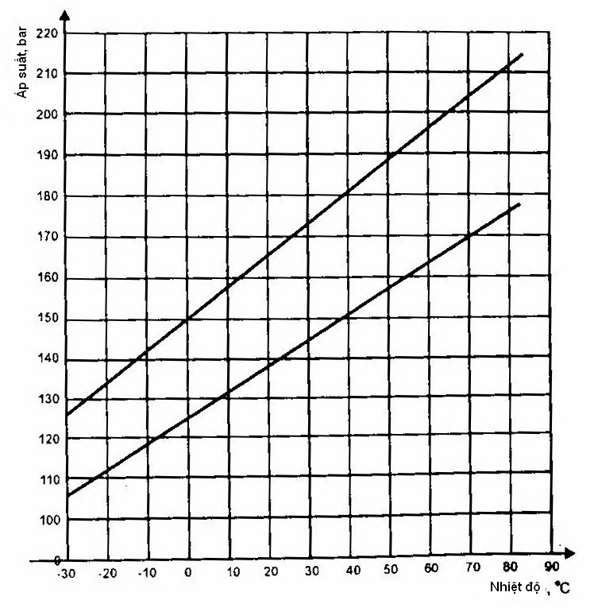
Hình 1 – Đồ thị nhiệt độ/áp suất đối với IG-100 nén đến 135 bar và 162 bar ở 15oC

